吉林师范大学计算机学院
计算机科学与技术专业
课程设计报告

课程名称： 高级语言程序设计课程设计
设计题目： vb设计教务网络管理系统
学 号： 201441010107
姓 名： 那琦
指导教师： 刘伟

2015年 4 月 8日

一、设计分析
教学管理是学校管理中相当繁重的工作，牵涉到学生成绩管理、教师管理和课程管理等。由于信息数量大、管理复杂容易造成混乱。通过教学管理系统的使用，实现对整个教学信息准确而高效的管理。
本系统的目标：
·方便教学管理人员对日常教学的管理；
·方便教师对学生的成绩信息和个人教学情况的管理；
·方便学生对自己课程信息的管理。

二、设计要求
1、包含三类用户：管理员、任课教师、学生，每类用户登录后有各自不同的操作界面。
2、管理员主要负责完成日常的教学管理工作，例如用户管理、学生信息维护和课程信息维护等。实现各种信息的新建、修改和删除等操作。每个学生要有照片能对照片修改、添加和删除。
3、任课教师主要完成上课信息的查询、成绩的管理、课表查询。
4、学生主要完成选课、课表和成绩查询。
5、本系统使用Visual Basic 6.0中文版作为开发工具，后台数据采用文本文档文件保存。

三、设计实现

1、总体设计

这个由我用vb编程软件设计的教学管理系统可以实现以下功能：该教学管理系统分为管理员，教师管理，学生管理三部分。其中管理员部分可以进行用户管理、学生信息管理、课程信息管理三个主要模块，每个模块又能分别进行一系列的具体操作。教师管理包括课程查询、 成绩管理两个大模块，每个模块又包括一系列的具体操作。学生管理部分包括课程查询，成绩查询两个主要模块，每个模块又有一系列具体操作。

教学管理系统
系统管理
教师管理
学生管理
用户管理
学生信息维护
课程信息维护
课程查询
成绩管理
各模块的主要功能如下：
用户管理：用户的新建、修改和删除等操作。
学生信息维护：学生信息的添加、删除、修改、浏览等基本操作。
课程信息维护：课程信息的添加、删除、修改、浏览。
2、数据文件
User.dat保存用户信息，包含用户名、密码和权限三部分信息。

3、详细设计
（1）浏览修改学生信息模块
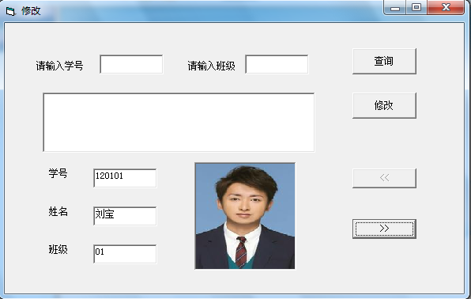
（a）主要功能：
按学号和班级查询所需学生信息，并可进行信息修改。
（b）设计思路：
按班级查询：利用班号从数组中找到对应学生，将其学号和姓名组合后放入列表框。当单击列表框时，从选择列表项中获得学号，依学号从数组中找到对应信息显示。
修改功能：依据学号找到对应数组元素将其修改，将修改以后的数组写回文件即可完成修改。
2）浏览修改课程信息模块
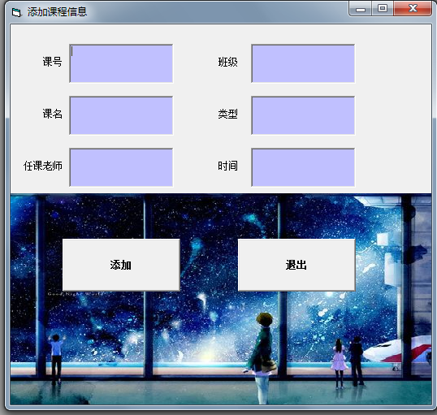
（a）主要功能：
按课号和班级，课名，类型，任课老师，时间添加所需课程信息，包含退出到上一层的功能。
（b）设计思路：
添加功能：利用课号在对应的文本框中添加相应信息，并将文本框中的值依次存储在对应数组中，使文件内容增加 。
退出功能：退出按钮可以利用相应语句返回上一层。
3）选修课程信息模块
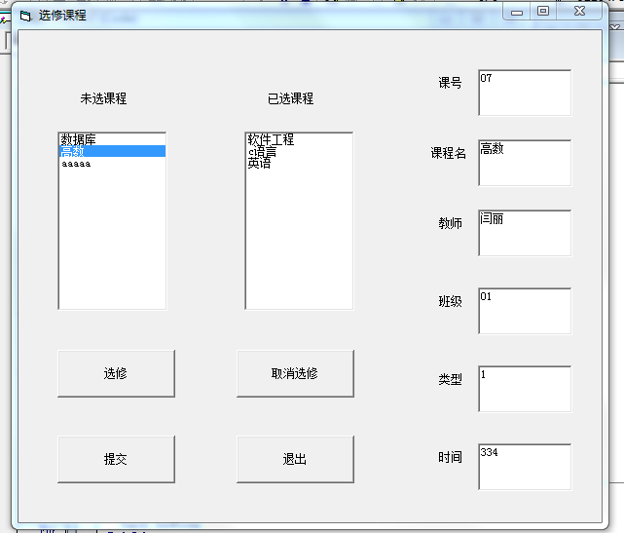
（a）主要功能：
按照课程查询课号，课程名，教师，班级，类型，时间等信息，可以提交和退出，取消选修。
（b）设计思路：
选修功能：利用列表下标在对应的文本框中添加相应信息，在文本框中显示
退出功能：退出按钮可以利用相应语句返回上一层。
提交功能：按选修按钮可以将所选内容添加到相应文件，进行存储。
取消选修：清空文本框中内容，同时将以选读内容添加到未选修的文件里
4）自己创新部分
1）
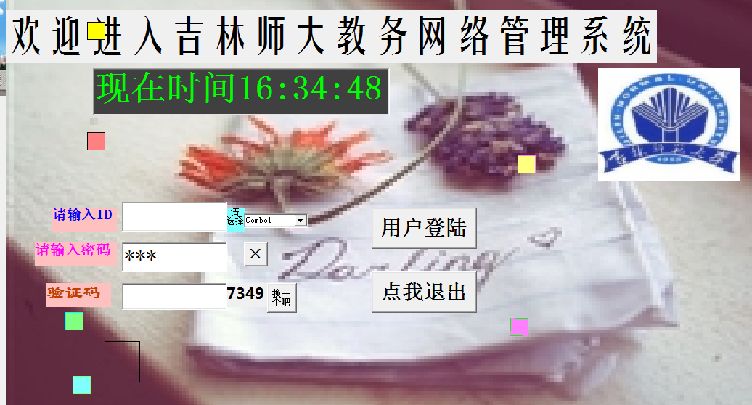

- 主要功能：
1.可以显示当前时间 2显示可填入文本框中的信息并进行密码加密3）可以删除文本框中的输入信息，重新输入。4）可以输入验证码5）动态运动方框
（b）设计思路：
显示时间功能：利用秒表控件来计算时间，从而显示当前时间。
删除功能：按下删除按钮可以删除文本框中相应信息。
文本框信息选择功能：单击文本框显示列表中的信息
验证功能：当所输入到验证码正确时才可以进行下一步地操作，否则重新输入。
动画：程序运行时出现动态画面。
2）
- 主要功能：
可以实现数据备份，文件备份
（b）设计思路：
可以根据界面所显示的内容进行选择，选取所需文件，显示所需备份文件，
利用数组按照指定路径进行查找，然后按下按钮进行备份操作。后可以在相应路径中找到相应文件，也可以按下相应按钮进行取消备份。
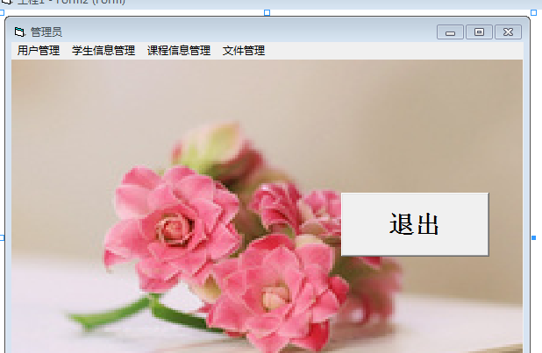
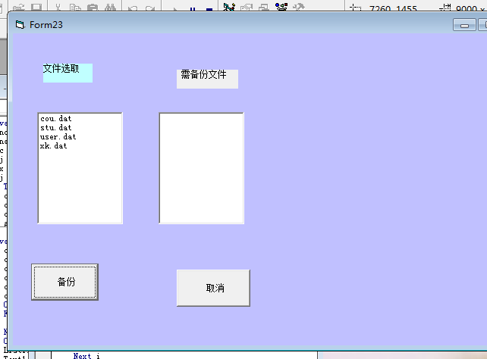
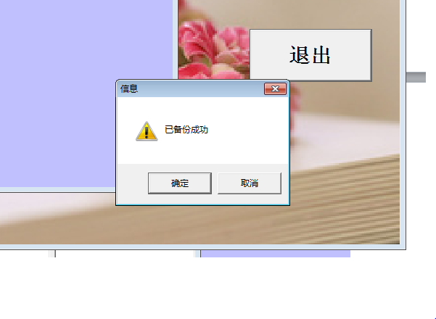
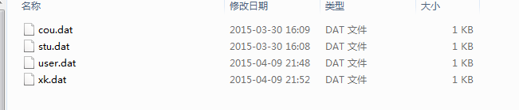

四、总结
通过此次设计，使我系统的复习了一遍上学期学过的相关知识，灵活地运用文件管理的有关知识，进行相关信息的录入、删除、修改、统计等，使用数组等有关知识进行信息间的访问，查询，利用菜单列表知识添加目录，同时完善布局的设计，利用一些不常见的部件完善整个操作系统的功能，其中学生成绩统计功能的完善过程遇到了一些困难，经过老师的帮助与指导，顺利地进行部件的添加，程序的调试，用for …else…循环，if 条件句的判断，将数据的统计转化为图表。总而言之，整个课程设计的功能实现的过程中，收获很大。

附录

1源代码
（1）添加用户功能
us.yhm = Trim(Text1.Text)
us.mi = Trim(Text2.Text)
us.qx = Trim(Text3.Text)
If MsgBox("确定保存？", 33, "信息确认") = vbOK Then '提示框，注册成功
Open App.Path & "\user.dat" For Append As #1
Write #1, us.yhm, us.mi, us.qx
Close #1
usnlen = usnlen + 1

ReDim uslist(usnlen)
Open App.Path & "\user.dat" For Input As #1 '重置uslist
For i = 1 To usnlen
Input #1, uslist(i).yhm, uslist(i).mi, uslist(i).qx
Next i
Close #1
（2）浏览修改课程信息模块
Private Sub Command1_Click()
For i = 1 To counlen
If coulist(i).sno = Trim(Text1.Text) Then
hh = False
Else
End If
Next
If hh Then
counlen = counlen + 1
ReDim Preserve coulist(counlen)
coulist(counlen).sno = Trim(Text1.Text)
coulist(counlen).sname = Trim(Text2.Text)
coulist(counlen).tc = Trim(Text3.Text)
coulist(counlen).bj = Trim(Text4.Text)
coulist(counlen).lx = Trim(Text5.Text)
coulist(counlen).sj = Trim(Text6.Text)
Open App.Path & "\cou.dat" For Output As #1
For i = 1 To counlen
Write #1, coulist(i).sno, coulist(i).sname, coulist(i).tc, coulist(i).bj, coulist(i).lx, coulist(i).sj
Next i
Close #1
MsgBox ("已添加")
Else
MsgBox ("课号重名")
End If
hh = True

End Sub
Private Sub Command1_Click()
If List1.ListCount > 0 Then
List2.AddItem List1.List(List1.ListIndex)
List1.RemoveItem List1.ListIndex
Else
a = MsgBox("课程信息为空", 49, "信息确认")
End If
End Sub

Private Sub Command2_Click()
If List2.ListCount > 0 Then
List1.AddItem List2.List(List2.ListIndex)
List2.RemoveItem List2.ListIndex
Else
a = MsgBox("课程信息为空", 49, "信息确认")
End If
End Sub
3）选修课程模块
Private Sub Command3_Click()
Dim cno As String
Dim flag As Boolean
Dim flag1 As Boolean
Dim k As Integer
Dim h As Integer
Dim xkcoulen As Integer
Open App.Path & "\xk.dat" For Input As #1
xkcounlen = 0
Do While Not EOF(1)
Input #1, xk1.cno, xk1.sno, xk1.cj
xkcoulen = xkcoulen + 1
Loop
Close #1
If xkcoulen = 0 Then
a = MsgBox("课程信息为空", 49, "信息确认")
Else
ReDim stuxkcoulist(xkcoulen)
Open App.Path & "\xk.dat" For Input As #1
i = 0
Do While Not EOF(1)
Input #1, xk1.cno, xk1.sno, xk1.cj
i = i + 1
stuxkcoulist(i).cno = xk1.cno
stuxkcoulist(i).sno = xk1.sno
stuxkcoulist(i).cj = xk1.cj
Loop
Close #1
End If
If List1.ListCount > 0 Then
For i = 0 To List1.ListCount - 1
flag1 = False
For j = 1 To bjcoulen
If Trim(List1.List(i)) = Trim(bjcoulist(j).cname) Then
cno = bjcoulist(j).cno
End If
Next
For k = 1 To xkcoulen
If Trim(cno) = Trim(stuxkcoulist(k).cno) And Trim(student) = Trim(stuxkcoulist(k).sno) Then
For h = k To xkcoulen - 1
stuxkcoulist(h) = stuxkcoulist(h + 1)
Next
flag1 = True
End If
Next
If flag1 = True Then
xkcoulen = xkcoulen - 1
ReDim Preserve stuxkcoulist(xkcoulen)
End If
Next
End If
If List2.ListCount > 0 Then
For i = 0 To List2.ListCount - 1
flag = False
For j = 1 To bjcoulen
If Trim(List2.List(i)) = Trim(bjcoulist(j).cname) Then
cno = bjcoulist(j).cno
End If
Next
For k = 1 To xkcoulen
If Trim(cno) = Trim(stuxkcoulist(k).cno) And Trim(student) = Trim(stuxkcoulist(k).sno) Then
flag = True
End If
Next
If flag = False Then
xkcoulen = xkcoulen + 1
ReDim Preserve stuxkcoulist(xkcoulen)
stuxkcoulist(xkcoulen).cno = cno
stuxkcoulist(xkcoulen).sno = student
stuxkcoulist(xkcoulen).cj = ""
End If
Next
End If
Open App.Path & "\xk.dat" For Output As #1
For i = 1 To xkcoulen
Write #1, stuxkcoulist(i).cno, stuxkcoulist(i).sno, stuxkcoulist(i).cj
Next
Close #1
MsgBox ("已提交")
End Sub

Private Sub Command4_Click()
Unload Me
Form4.Show
End Sub
4）我的创新部分代码
Private Sub Text1_click()
Text1.Text = Combo1.Text
End Sub
Private Sub Command3_Click()
Text2.Text = ""
Text2.SetFocus
Text1.Text = ""
Text1.SetFocus
End Sub
Private Sub Timer1_Timer()
Text3.Text = "现在时间" & Time
End Sub
Private Sub Timer2_Timer()
If Shape5.Left < 600 Then
Shape5.Left = 15000
End If
If Shape6.Left < 600 Then
Shape6.Left = 15000
End If

If Shape1.Left < 600 Then
Shape1.Left = 15000
End If
If Shape3.Left < 600 Then
Shape3.Left = 15000
End If
If Shape2.Left > 16000 Then
Shape2.Left = 500
End If
If Shape4.Left > 16000 Then
Shape4.Left = 500
End If
Shape5.Left = Shape5.Left - 150
Shape6.Left = Shape6.Left - 150
Shape1.Left = Shape1.Left - 150
Shape2.Left = Shape2.Left + 150
Shape3.Left = Shape3.Left - 150
Shape4.Left = Shape4.Left + 150
End Sub
Private Sub Command2_Click()
Randomize
Label9.Caption = Int(Rnd * 9000 + 1000)
End Sub

If yh Then
a = MsgBox("用户不存在", 49, "信息确认")
End If
Else
a = MsgBox("输入验证码错误", "19", "信息错误")
Print a
End If
Private Sub mun32_Click()
Form11.Show
Unload Me
End Sub

Private Sub mun33_Click()
Form12.Show
Unload Me
End Sub
Private Sub Command1_Click()
MkDir App.Path & "\" & Format(Now, "yyyy-mm-dd")
For i = 0 To List1.ListCount - 1
mystr = Right(List1.List(i), Len(List1.List(i)) - InStrRev(List1.List(i), "\"))
FileCopy List1.List(i), App.Path & "\" & Format(Now, "yyyy-mm-dd") & "\" & mystr
Next i
a = MsgBox("已备份成功", 49, "信息")
Unload Me
End Sub

Private Sub Command2_Click()
Unload Me
End Sub
Private Sub File1_Click()
List1.AddItem File1.FileName
End Sub

